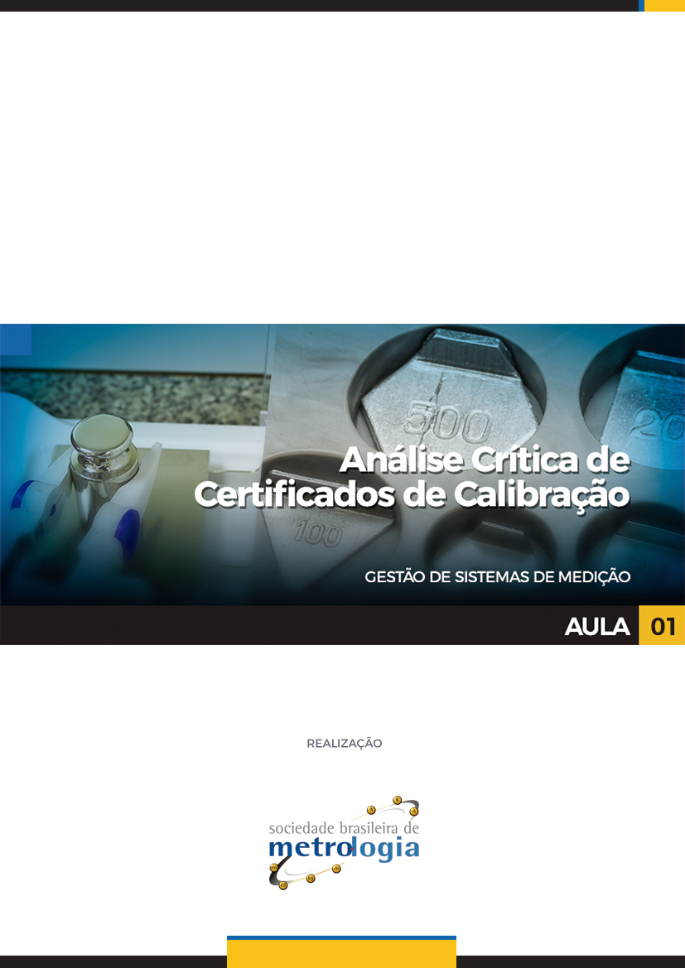

Sumário

Apresentação 3
1 - Controle de Instrumentos de Medição 4
2 - Sistemas de medição 6
3 - Controle metrológico 7
4 - Gestão do Sistema de Gestão 7
5 - Requisitos para controles metrológicos 8
6 - Conceitos importantes 11
6.1. Avaliação da Conformidade 11
6.2. Acreditação 14
6.3. Certificação 17

Apresentação

Bem-vindo à primeira aula do curso sobre Controle de Instrumentos de medição! Na aula de hoje conheceremos as normas de sistemas de gestão, com requisitos relacionados a controles metrológicos e como atendê-los. Veremos também conceitos de avaliação de conformidade, acreditação e certificação que são essenciais para a compreensão do dos conteúdos trabalhando durante o curso.
Prontos para começar?

Controle de Instrumentos de Medição
A metrologia está presente em nosso cotidiano, desde muito antes de pensarmos nela com uma ciência...
Ela faz parte das nossas vidas...
Quando medimos o tempo, a temperatura, a distância, a velocidade. E na indústria, ela é fator chave para que os produtos sejam fabricados dentro dos padrões necessários.

Hoje vamos falar sobre “Controle de Instrumentos de Medição”.

Mas você sabe exatamente o que é este controle? A quem ele interessa? E qual a sua importância na vida das pessoas?
Quer ver alguns exemplos bem cotidianos?
Imagine-se com sintomas de saúde fraca. Cansado. Com frio. Aparentemente, seu corpo está com temperatura acima dos 36,5ºC. Alguém toca em você e percebe isso, também...
Bem, neste caso, o normal seria você medir a sua temperatura com um daqueles termômetros que se compra em farmácias, pois inicialmente, o que você precisa é saber, aproximadamente, qual a temperatura do seu corpo. Mas de uma forma que seja muito próxima da realidade. Certo?
Digamos que você mediu a temperatura, e o termômetro indicou que seu corpo está com apenas 35ºC.
Estranho, não?
E agora? Devemos, ou não, confiar nesta medição? Este é o dilema.
Os sintomas, sua aparência, o “toque da mão amiga”, tudo indicando uma possível febre, mas o termômetro indicando que a sua temperatura, na realidade, está até abaixo do normal?

Ok! Vamos a outro exemplo.
Em seu bairro, abriu uma nova padaria e todos disseram que os pães de lá são deliciosos.
Hummmm. Dá vontade de experimentar, não é mesmo?
Então, no dia seguinte, você resolve ir lá...

Na padaria antiga, você costumava comprar cerca de 1 kg de pão para a sua família...
E quando chega na nova padaria, para não perder o costume, pede da mesma forma, 1 kg de pão. Ao receber os pães, nota algo de estranho. Este 1 kg de pão, da padaria nova, parece ser mais pesado que o 1 kg do mesmo tipo de pão da padaria anterior.
Opa... Alto lá! 1 kg é 1 kg. 1 kg de pena pesa exatamente o mesmo que 1 kg de chumbo, não é mesmo?

Certo! Então, agora, vamos analisar os dois casos...
No primeiro, tudo indicava que a temperatura do corpo estava acima do normal, ou seja, você estava febril. Tudo, menos o termômetro, que indicava justamente o contrário.
No segundo exemplo, havia diferença na sua percepção entre o 1 kg de pão de uma padaria, para o 1 kg de pão da outra. Por que isso?

As medições metrológicas dependem de controle, que possibilita conhecer se cada instrumento está, ou não, medindo com algum grau de exatidão.

E como isso funciona?
Primeiro, precisamos definir o grau de exatidão, ou o erro tolerável, que aquele instrumento pode ter.
No caso do termômetro de farmácia, se a nossa temperatura estiver 36,5 e ele medir 36,3 ou 36,7, por exemplo, não faz a menor diferença. Certo?
Mas, se estiver em 39º, e o termômetro indicar 35ºC, daí faz! E como faz!
E no caso da balança da padaria. 1 kg de pão, ou 1,01 kg, são a mesma coisa para nós. No entanto, 1,5 kg de pão, ou, 0,5 kg, já pesam no bolso, e na mesa!

Então, a primeira coisa que temos que entender é que não há uma regra geral para estabelecermos o nível de controle e exatidão requerida para todos os instrumentos. Isso dependerá do tipo de uso e do impacto que estes erros de medição podem causar. Mas, certamente, sem qualquer tipo de controle, as medições de um instrumento não podem ser consideradas confiáveis!

Como saber se estão medindo corretamente, sem, ao menos, comparar seus valores frente a valores considerados “padrões”?

E esta comparação e a tão famosa “calibração”. (Que não é ajuste, ok?)
Neste curso veremos a importância do controle de instrumentos de medição, das calibrações, incluindo a escolha correta dos fornecedores deste tipo de serviço, das verificações intermediárias, da periodicidade destes controles e de como avaliar os dados descritos nos certificados de calibração!

Prontos para começar?!
Então vamos lá!

Sistemas de medição
A Metrologia é a ciência que estuda as medições e suas aplicações. Ela se ocupa de todas as variáveis teóricas e práticas que interferem direta ou indiretamente em medições, buscando estabelecer padrões e níveis de confiança nas medições.
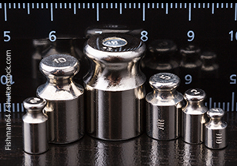
A compreensão de como a Metrologia é aplicada é simplesmente fundamental para praticamente todas as profissões baseadas no conhecimento científico. A utilização e os conceitos de Metrologia são aplicados à indústria, aos laboratórios, a avaliação de conformidade, a calibração de instrumentos de medição e no controle de processos de fabricação.
Atualmente, devido à confiabilidade dos sistemas de medição, da utilização de regulamentos, normas e especificações técnicas, é possível produzir peças e ou acessórios em diferentes países e essas peças se encaixarem perfeitamente, conforme o esperado.
Imagine, por exemplo, que um carro será montado no Brasil, e cada uma das milhares de peças foi fabricada em uma fábrica diferente, e um país diferente, e no final, todas elas deverão ser perfeitamente compatíveis.

Antes de mais nada, você sabe o que é um Sistema de Medição?

Segundo o item 3.2 do Vocabulário Internacional de Metrologia, sistema de medição é o Conjunto dum ou mais instrumentos de medição e frequentemente outros dispositivos, compreendendo, se necessário, reagentes e insumos, montado e adaptado para fornecer informações destinadas à obtenção dos valores medidos, dentro de intervalos especificados para grandezas de naturezas especificadas.
Em outras palavras é um conjunto de instrumentos necessários para se atingir os objetivos de uma medição, por meio da aplicação de processos de medição, em dadas condições. Cabe lembrar que um sistema de medição pode consistir em apenas um instrumento de medição.
Mas como garantir que as medições realizadas por estes instrumentos estão corretas?
É aí que entra o controle metrológico...

Controle metrológico
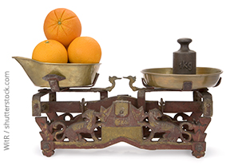
Considera-se que esta área se constitui num dos maiores sistemas de defesa do consumidor conhecidos no Brasil. O controle metrológico estabelece adequada transparência e confiança com base em ensaios imparciais que asseguram que os instrumentos que passam por este controle, estão de acordo com padrões pré-estabelecidos.
A exatidão dos instrumentos de medição garante a credibilidade nas áreas de saúde, segurança, meio ambiente e da economia nacional.
As chamadas “não conformidades”, ou seja, quando um produto, processo ou serviço não atende aos requisitos preestabelecidos em norma ou regulamento técnico específico, podem colocar em risco a saúde e segurança do consumidor e do meio ambiente, sem contar o prejuízo financeiro.

Gestão do Sistema de Gestão
Sistema de Gestão da Qualidade (SGQ) nada mais é do que uma ferramenta que possibilita o controle e a padronização dos processos e permite avaliar a eficácia do trabalho realizado.
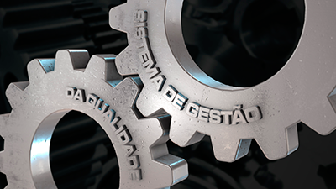
Essa ferramenta funciona como uma engrenagem que busca atender à política da qualidade e os objetivos da empresa. Seu foco é satisfação do cliente e na busca da melhoria contínua dos processos.
Devido ao reconhecimento do mercado mundial e a credibilidade que proporciona a produtos e serviços, a qualidade cada vez mais se torna um fator crucial para a sobrevivência de qualquer organização. Inclusive, em muitas áreas, a certificação ou acreditação é um fator compulsório, ou seja, nestes casos, só conseguem prestar serviços as empresas que possuírem um sistema de gestão da qualidade já implantado.
As normas de sistema de gestão definem alguns requisitos que possibilitam o controle dos processos das organizações, e que visam a atendimento aos seus propósitos enquanto negócio.
Neste sentido, um dos processos fundamentais a muitas empresas é o controle metrológico, que possibilita a confiabilidade das medições realizadas nos produtos e serviços das organizações.

Sabendo o quanto isto é importante, vejamos um pouco mais sobre estes requisitos:

Requisitos para controles metrológicos
As normas mais utilizadas no sistema de gestão são as seguintes:
- ISO 9001 e a ISO 14001 - para empresas de uma forma geral;
- ISO 17025 - para laboratórios;
- ISO 15189 - para laboratórios clínicos.
Neste contexto, os requisitos relacionados a controles metrológicos são basicamente os mesmos, sendo mais detalhados na ISO 17025.
Para facilitar, montamos uma tabela que mostra como atender à estes requisitos.
Observe:
Requisito | Como fazer para atender
6.4.1 O laboratório deve ter acesso aos equipamentos, incluindo, mas não se limitando a, instrumentos de medição, software, padrões de medição, materiais de referência, dados de referência, reagentes, consumíveis ou aparelhos auxiliares, os quais são requeridos para a correta realização das atividades de laboratório e que possam influenciar o resultado. | Deve ser levantada a necessidade de equipamentos para o laboratório. Reforçando que a ISO 17025:2017 trata por “equipamentos” não somente mais os instrumentos de medição!
6.4.2 Nos casos em que o laboratório utilizar equipamentos que estejam fora de seu controle permanente, o laboratório deve assegurar que sejam atendidos os requisitos para equipamentos deste documento. | O controle dos equipamentos deve ser estendido a todos os equipamentos de uso do laboratório, não somente àqueles de uso dentro do laboratório.
6.4.3 O laboratório deve ter um procedimento para manuseio, transporte, armazenamento, uso e manutenção planejada dos equipamentos, a fim de assegurar seu correto funcionamento e para evitar contaminação ou deterioração. | O laboratório deve identificar aqueles equipamentos que necessitam detalhes para tanto, e procedimentá-los (além, claro, de treinar os envolvidos.
6.4.4 O laboratório deve verificar se os equipamentos estão em conformidade com os requisitos especificados antes de serem colocados ou recolocados em serviço. | Estar em conformidade com os requisitos significa atender aos critérios de aceitação (tema que abordaremos em detalhes).
6.4.5 Os equipamentos utilizados para medição devem ser capazes de alcançar a exatidão de medição ou a incerteza de medição requeridas para fornecer um resultado válido. | Idem ao item anterior.
6.4.6 Os equipamentos de medição devem ser calibrados quando:  - a exatidão de medição ou a incerteza de medição afetar a validade dos resultados relatados; e/ou  - a calibração do equipamento for requerida para estabelecer a rastreabilidade metrológica dos resultados relatados. | O laboratório deve determinar quais equipamentos tem influências nos seus resultados, e a necessidade de rastreabilidade metrológica. Com isso, devem ser enviados a calibração/verificação tais equipamentos.
6.4.7 O laboratório deve estabelecer um programa de calibração, o qual deve ser analisado criticamente e ajustado conforme necessário, a fim de manter a confiança na situação de calibração. | Deve ser definida uma programação de calibração daqueles instrumentos que afetam os resultados do laboratório.
6.4.8 Todo equipamento que necessite de calibração ou que tenha um período de validade definido deve ser etiquetado, codificado ou identificado de alguma outra forma que permita que o usuário do equipamento identifique prontamente a situação de calibração ou o período de validade. | Uma etiquetagem dos equipamentos deve ser realizada, a fim manter visualmente as informações quando à validade dos resultados obtidos por este. Ressalta-se que, a partir da revisão atual da norma, materiais de referência, reagentes e consumíveis também devem ser etiquetados (caso tenha prazo de validade)
6.4.9 Deve ser retirado de serviço o equipamento que tenha sido submetido à sobrecarga, ou que tenha sido manuseado incorretamente, que produza resultados questionáveis ou que mostre ter defeitos ou estar fora dos requisitos especificados. O equipamento deve ser isolado para evitar sua utilização, ou deve ser claramente etiquetado ou marcado como fora de serviço, até que tenha sido verificado que está funcionando corretamente. O laboratório deve examinar o efeito deste defeito ou desvio dos requisitos especificados, e deve iniciar o procedimento de gestão de trabalho não conforme (ver 7.10). | Garantir o uso não intencional dos equipamentos que foram considerados inaptos para uso pelo laboratório, quer seja retirando os mesmos do local de uso, ou, ao menos, identificando-os de forma evidente.  Os resultados emitidos com o uso de um equipamento cuja situação passou a ser questionável, devem ser analisados criticamente até data anterior à última verificação em que o mesmo foi considerado apto.
6.4.10 Quando forem necessárias checagens intermediárias para manter a confiança no desempenho do equipamento, estas checagens devem ser realizadas de acordo com um procedimento. | Checagens não são “verificações intermediárias”, e podem ser simplesmente a comparação com um material, ou padrão, de referência. Mesmo as checagens automáticas que alguns equipamentos possuem são válidas. No entanto, faz-se necessário um procedimento para tanto.
6.4.11 Quando dados de calibração e de material de referência incluírem valores de referência ou fatores de correção, o laboratório deve assegurar que os valores de referência e os fatores de correção sejam atualizados e implementados, conforme apropriado, para atender aos requisitos especificados. | Os erros apresentados nos certificados de calibração, e que não podem ser ajustados, podem ser corrigidos matematicamente. O usuário pode criar uma tabela (ou curva) para que a correção da medição seja efetuada. Exemplo: quando o termômetro indicar 20,0º, a temperatura da sala está em 21,0º (pois há um erro de -1,0º apresentado no certificado de calibração para esta faixa).
6.4.12 O laboratório deve tomar medidas viáveis para evitar que ajustes não intencionais invalidem os resultados. | Ajustes somente podem ser realizados por técnicos autorizados. Os ajustes consistem na alteração das medições que o equipamento faz. Por exemplo: um equipamento foi calibrado e apresentou um erro de 2%. O técnico abriu o mesmo, ajustou suas “engrenagens”, e o erro caiu para 0%.
6.4.13 Devem ser retidos registros de equipamentos que possam influenciar as atividades de laboratório. Os registros devem incluir o seguinte, quando aplicável:  a) nome do equipamento, incluindo o software e a versão do firmware;  b) nome do fabricante, identificação do modelo e número de série ou outra identificação unívoca;  c) evidência de verificação de que o equipamento está conforme com os requisitos especificados;  d) localização atual;  e) datas das calibrações, resultados de calibrações, ajustes, critérios de aceitação e data prevista da próxima calibração ou intervalo de calibração;  f) documentação de materiais de referência, resultados, critérios de aceitação, datas pertinentes e período de validade;  g) plano de manutenção e manutenções realizadas até o momento, quando pertinente para o desempenho do equipamento;  h) detalhes de qualquer dano, mau funcionamento, modificação ou reparo do equipamento. | Todas as informações e registros relativos a cada equipamento são importantes, e devem ser mantidas por tempo definido.

Agora que você já conheceu os requisitos para controles metrológicos segundo as normas de sistema de gestão mais usuais, vamos falar sobre alguns conceitos essenciais para a compreensão dos conteúdos trabalhados durante o curso.

Conceitos importantes
Os conceitos são os seguintes:



Vamos a eles!

Avaliação da Conformidade

Você sabe o que é isto?

Para facilitar o entendimento, assista ao vídeo a seguir:

Link do vídeo: http://entib.org.br/entib/articulate/AC01_ID16/story_html5.html
Avaliação da Conformidade é a ferramenta aplicável para verificar se um produto ou serviço atende a requisitos pré-estabelecidos.

Certo, mas o que isto significa?
Para responder a esta pergunta, vamos fazer mais algumas:

Como você sabe que os produtos que você adquire não estão colocando em risco, sua saúde ou segurança?
Você já parou para pensar que até mesmo um inocente brinquedo pode causar um acidente fatal?

Pesquisas mostram que um simples brinquedo pode causar desde uma queda, até intoxicação em função da migração de metais pesados, estrangulamento, ingestão ou inalação do brinquedo ou partes dele.
A atividade de avaliação da conformidade serve para isso... Ela assegura a você que, determinado produto, processo ou serviço foi avaliado e aprovado de acordo com requisitos que propiciam confiança na segurança do produto.

No caso dos brinquedos infantis, por exemplo, durante a avaliação são verificados requisitos como: toxicidade, inflamabilidade, propriedades físicas e mecânicas, ruído, advertências e identificação de faixa etária, entre outros requisitos que propiciam confiança na segurança do produto com conformidade avaliada e aprovada.
Assista ao vídeo a seguir:
http://entib.org.br/entib/articulate/AC01_ID16/story_html5.html

Confira abaixo uma situação que demonstra a importância da Avaliação da Conformidade:








Quando aplicada corretamente, a Avaliação da Conformidade pode:
- Fornecer aos compradores a confiança em fornecedores, produtos ou serviços.
- Ajudar as empresas a serem mais competitivas.
- Facilitar o comércio.
- Criar uma vantagem competitiva no mercado.
- Proporcionar um elo visível entre o uso das normas técnicas e o mercado.

No entanto, se aplicada de forma incorreta, a Avaliação da Conformidade também pode:
- Ser um fardo para as empresas.
- Criar barreiras ao comércio.
- Inibir a inovação.
- Confundir o mercado com a profusão de marcas.

Dessa forma, a Avaliação da Conformidade torna-se um importante instrumento estratégico para o desenvolvimento econômico dos países, além de impactar na proteção à saúde e segurança do consumidor e ao meio ambiente. Esta atividade contribui para o aumento da competitividade dos países no comércio internacional, para a melhoria qualitativa do comércio interno e para estímulo ao crescimento das empresas nacionais.

Vamos ao próximo conceito


Acreditação
A acreditação é uma ferramenta estabelecida em escala internacional para gerar confiança na atuação de organizações que executam atividades de Avaliação da Conformidade.

Acreditar, significa reconhecer formalmente que um Organismo de Avaliação da Conformidade - OAC, que pode ser um laboratório, um organismo de certificação ou organismo de inspeção, demonstra ser competente para realizar as tarefas de Avaliação da Conformidade com confiança, pois atende a requisitos previamente definidos.

Observe os quadrinhos a seguir:









A Acreditação tem importância crucial para as atividades de Avaliação da Conformidade, pois, independentemente da forma de garantia utilizada na Avaliação da Conformidade (Declaração do Fornecedor, Qualificação do Fornecedor ou Certificação), é fundamental que haja confiança entre as partes envolvidas (fornecedor, consumidor, organismo de certificação, laboratórios de ensaios, governo, etc.). Esta confiança deve estar presente em todas as relações existentes entre as partes descritas e nas atividades por elas desempenhadas para que suportem a Avaliação da Conformidade.
A figura abaixo irá caracterizar o processo de Acreditação:
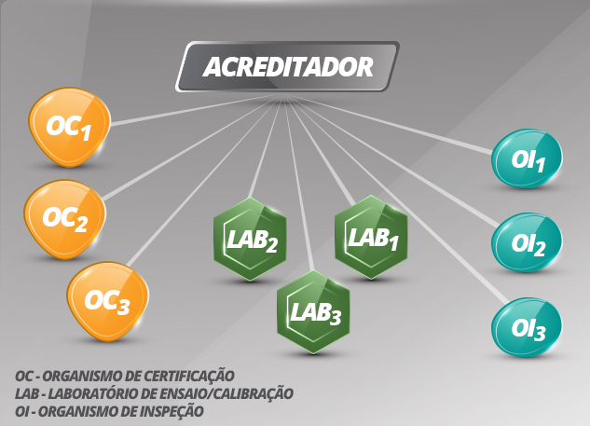
A acreditação proporciona a oportunidade de identificação e seleção confiável de um laboratório ou organismo de certificação ou organismo de inspeção.

Certificação

A Certificação é um meio técnico de comunicar ao cliente e às demais partes interessadas que os requisitos estabelecidos nas normas ou regulamentos técnicos são atendidos, por intermédio de uma parte independente que goza de reputação no mercado e não possui interesse algum na comercialização do produto avaliado.

Veja, na ilustração abaixo, alguns benefícios da certificação:
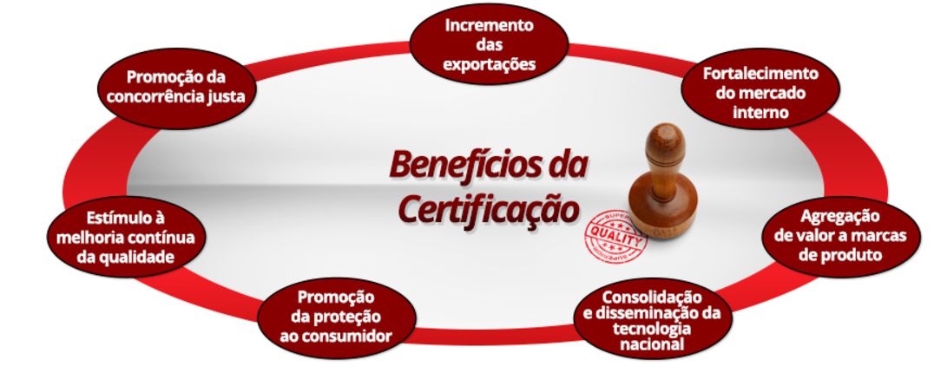

A Certificação é classificada em função do tipo de objeto da garantia da conformidade, como:

- Certificação de produtos, processo ou serviço.


Certificação é um processo no qual um Organismo Independente avalia se determinado produto, processo ou serviço atende as normas técnicas preestabelecidas. No caso de produto, esta avaliação se baseia em auditorias no processo produtivo, na coleta e em ensaios de amostras. Estando tudo em conformidade a empresa recebe a certificação e passa a usar a marca de conformidade em seus produtos.
Diferente dos laudos e relatórios de ensaios que servem para demonstrar que determinada amostra atende ou não uma norma técnica, a Certificação serve para garantir que a produção é controlada e que os produtos estão atendendo as normas técnicas continuamente.

- Certificação de sistemas de gestão.
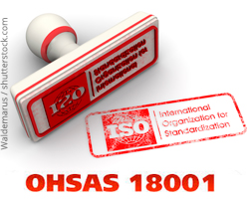
A Certificação de Sistemas de Gestão, seja da Qualidade, Ambiental, de Saúde e Segurança Ocupacional, etc, serve para demonstrar que determinada organização implementou e mantém um Sistema de Gestão em conformidade com os requisitos estabelecidos na norma escolhida como referência. As normas mais utilizadas internacionalmente são: ISO 9001, ISO 14001, OSHAS 18001 e a ISO 22000.

- Certificação de pessoas.

A Certificação de Pessoas, tem como ponto central a atestação da competência de pessoas no desempenho de determinada atividade. Este tipo de certificação pretende garantir que um profissional apresenta a competência para o desempenho de determinada função.
Essa competência é estabelecida numa norma de referência, em que é descrita como um conjunto de critérios.
No Brasil, são certificados, por exemplo, de forma voluntária, os profissionais que atuam nas áreas de: Turismo, Alimentos e Bebida, Construção Civil, Manutenção e Soldagem e Ensaios Não Destrutivos, entre outras.

Tipos de certificação:

Existem dois tipos de certificação, dentro do Sistema Brasileiro de Avaliação da Conformidade, as Certificações Voluntárias e as Compulsórias.

Certificação voluntária é quando a certificação é uma tomada de decisão da empresa, que a julga necessária ou é solicitada pelos seus clientes a demonstrar a conformidade do produto por ela fornecido ou ainda, por exemplo, do seu Sistema de Gestão (Qualidade, Ambiental, Saúde e Segurança Ocupacional, etc.).

Já no segundo caso (Certificação compulsória), a Certificação é obrigatória. Neste caso, o Estado decide estabelecer a compulsoriedade da Certificação, pois considera não ser suficiente, em virtude dos riscos envolvidos, exigir que esses produtos atendam a determinada norma ou regulamento técnico, mas sim a demonstração prévia da conformidade a esses requisitos especificados para serem oferecidos ao mercado.

Quer conhecer alguns programas de Avaliação da Conformidade Compulsórios e Voluntários? Então veja o quadro a seguir!

Programas Compulsórios Dispositivo de Retenção pra Crianças   | Dispositivo de Retenção pra Crianças  Foco: Segurança infantil.  Objetivo: Prevenção de acidentes no transporte da criança em veículos automotivos, diminuindo o risco de ferimentos ou, minimizando a gravidade destes, em caso de colisão ou de desaceleração brusca do veículo.  No âmbito do programa de certificação compulsória é avaliado, por exemplo, se o dispositivo realmente não permite a queda da criança do veículo numa eventual capotagem, bem como se a cabeça da criança se move mais do que 300 mm na vertical, a partir da sua posição original, em relação ao banco do veículo, quando este estiver na posição invertida.  Assista ao vídeo publicado na TV Inmetro, seu canal oficial no Youtube: https://www.youtube.com/watch?v=HiipgcdVhso
Preservativo Masculino   | Preservativo Masculino  Foco: Saúde e segurança de seus usuários.  Objetivo: Aumentar a confiança no produto, no que diz respeito a prevenção de gravidez precoce e doenças sexualmente transmissíveis.  O selo de identificação da conformidade aplicado na embalagem do produto é a evidência, para o consumidor, de que o mesmo está em conformidade com os requisitos estabelecidos no Regulamento Técnico aprovado pela Resolução da Diretoria Colegiada - RDC nº 3 de 2002, da ANVISA.
Capacete para condutores e passageiros de motocicletas e similares   | Capacete para condutores e passageiros de motocicletas e similares  Foco: Segurança dos condutores e passageiros de motocicletas e similares.  Objetivo: Minimizar o risco de ferimentos na cabeça dos usuários e outras consequências em caso de acidentes de trânsito.  Os ensaios realizados analisam itens como resistência do casco, proteção para os olhos, campo visual, entre vários outros requisitos especificados na Norma ABNT NBR 7471.
Brinquedos infantis   | Brinquedos infantis  Foco: Segurança infantil.  Objetivo: Minimizar a possibilidade de ocorrerem acidentes de consumo que coloquem em risco a saúde e a segurança das crianças.  Os ensaios realizados verificam requisitos como, por exemplo: toxicidade, inflamabilidade, propriedades físicas e mecânicas, ruído, advertências e identificação de faixa etária, entre outros requisitos que propiciam confiança na segurança do produto com conformidade avaliada e aprovada.  Alguns exemplos dos riscos que brinquedos inseguros podem oferecer às crianças são: intoxicação em função da migração de metais pesados e outras substâncias potencialmente tóxicas acima dos limites máximos permitidos, queda, estrangulamento, ingestão ou inalação do brinquedo ou partes dele.  Assista ao vídeo publicado na TV Inmetro, seu canal oficial no Youtube: https://www.youtube.com/watch?v=P5QU3gzEL2E

Programas Voluntários

Água mineral   | Água mineral  Foco: Segurança alimentar.  Objetivo: Evitar contaminações na água, considerando que, para obter o Selo de Identificação da Conformidade, a água mineral envasada terá de ser avaliada desde o rótulo da embalagem até a sua composição química.  A decisão da certificação foi tomada considerando a volumosa demanda por águas minerais naturais e águas naturais envasadas, durante os eventos esportivos e festas populares realizadas no país, em especial, para atender demandas dos envasadores, por conta de eventos como a Copa do Mundo de 2014 e os Jogos Olímpicos 2016.
Cadeia de custódia para produtos de origem florestal   | Cadeia de custódia para produtos de origem florestal  Foco: Segurança ambiental  Objetivo: Evidenciar o adequado manejo das florestas e a extração e fabricação sustentável de produtos de origem florestal, em atendimento ao reconhecimento internacional do Programa Brasileiro de Certificação Florestal (Cerflor), aos critérios estabelecidos pelo “Programme for the Endorsement of Forest Certication Schemes” (PEFC) para cadeia de custódia para produtos de base florestal.  Esta certificação visa prover maior confiabilidade de que o produto foi efetivamente confeccionado com matéria-prima florestal oriunda de florestas certificadas, significando que todas as etapas do processo de manufatura do produto final foram monitoradas.
Cachaça   | Cachaça  Foco: Saúde e segurança do consumidor e do meio ambiente.  Objetivo: Propiciar confiança no atendimento a requisitos de responsabilidade social, como a não utilização de mão de obra infantil e adolescente e boas condições de trabalho, além de requisitos de proteção ao meio ambiente e segurança.  Também são requisitos deste programa, o atendimento a limites máximos para compostos frequentemente encontrados nas cachaças como: Carbamato de Etila, Metanol, Cobre entre outros.
Vidro Temperado   | Vidro Temperado  Foco: Segurança do consumidor.  Objetivo: Oferecer maior segurança, durabilidade e qualidade do vidro temperado plano em suas aplicações na construção civil, indústria moveleira e nos eletrodomésticos de linha branca, bem como máquinas de lavar louça, secadoras de roupa, geladeiras, fogões, etc.

E com isto concluímos a aula de hoje!

Na próxima aula falaremos sobre o controle de instrumentos na prática. Como é feita uma calibração. Por qual motivo devemos calibrar os instrumentos, bem como versaremos sobre a rastreabilidade metrológica e como definir os fornecedores de calibração em função nas necessidades de cada empresa.

Até lá!

